République Tunisienne
Ministère de l'Enseignement Supérieur et de la Recherche Scientifique

Plateforme Autonome de Data Storytelling par Intelligence Artificielle

Une plateforme complète pour l'analyse automatisée des données,
la génération de récits en langage naturel et la visualisation interactive

Élaboré par : | Encadré par :
Laifa Hedi  Touaibi Ahmed | Mme Sawssen JALEL  M. Mohamed Mehdi Nadjib BENDAOUD



Année Académique 2025 – 2026

Résumé

Ce rapport présente la conception, l'implémentation et l'évaluation d'une Plateforme Autonome de Data Storytelling par Intelligence Artificielle — un système logiciel full-stack conçu pour démocratiser l'analytique des données en éliminant la barrière technique qui sépare traditionnellement les parties prenantes non expertes des insights de données actionnables. La plateforme ingère des jeux de données tabulaires en formats standards (CSV, XLSX), effectue de manière autonome le nettoyage et le prétraitement des données, génère des graphiques visuels interactifs et produit des rapports narratifs en langage naturel ainsi que des recommandations métiers via un Grand Modèle de Langage (LLM).
Le système est architecturé comme une application client-serveur découplée. Le frontend est une Application Web Monopage (SPA) construite avec React 18 et Vite, utilisant Tailwind CSS pour le style responsive et react-plotly.js pour le rendu des graphiques. Le backend est une API RESTful haute performance développée avec FastAPI, intégrant Pandas, SQLite et bcrypt. Le cœur IA est orchestré via LangChain, qui route les requêtes vers le modèle llama-3.3-70b-versatile hébergé sur l'API Groq.
Ce document est organisé en quatre chapitres techniques principaux couvrant l'état de l'art, les exigences système, la conception architecturale et les détails d'implémentation, suivis d'une conclusion exposant les directions futures.

Mots-clés : Analytique des Données, Business Intelligence, Grands Modèles de Langage, Ingénierie de Prompt, FastAPI, React, LangChain, Groq, Génération de Langage Naturel, Data Storytelling.

Table des Matières

PAGES LIMINAIRES
Résumé ii
Table des Matières iii
Liste des Tableaux iv
Liste des Figures v

CORPS DU RAPPORT
Introduction Générale 1
Contexte et Motivation du Projet 1
Énoncé du Problème 2
Objectifs du Projet 2
Objectifs Primaires 3
Objectifs Secondaires 3

Chapitre 1 : État de l'Art et Concepts Théoriques 4
1.1 Analytique des Données et Business Intelligence 4
1.1.1 Définitions Formelles 4
1.1.2 Limitations des Outils BI Traditionnels 5
1.2 Grands Modèles de Langage (LLMs) 6
1.2.1 Définition et Base Théorique 6
1.2.2 Ingénierie de Prompt 6
1.2.3 LangChain et Orchestration IA 7
1.2.4 La Plateforme d'Inférence Groq 7
1.3 Paradigmes Architecturaux d'Applications Web 8
1.3.1 Applications Web Monopages (SPAs) 8
1.3.2 APIs RESTful 8

Chapitre 2 : Analyse et Spécification des Exigences 9
2.1 Identification des Populations d'Utilisateurs Cibles 9
2.1.1 Utilisateurs Primaires : Parties Prenantes Non Techniques 9
2.1.2 Utilisateurs Secondaires : Analystes de Données Juniors 9
2.2 Exigences Fonctionnelles 10
2.3 Exigences Non-Fonctionnelles 11

Chapitre 3 : Architecture Système et Conception Technique 12
3.1 Vue d'Ensemble de l'Architecture Globale 12
3.1.1 Résumé du Flux de Données 12
3.2 Architecture Frontend 13
3.3 Architecture Backend 14
3.4 Schéma de Base de Données 15
3.5 Architecture d'Orchestration IA 15

Chapitre 4 : Implémentation et Réalisation 16
4.1 Service de Nettoyage des Données 16
4.2 Ingénierie de Prompt pour Sortie JSON Structurée 17
4.3 Agent DataFrame Pandas LangChain 17
4.4 Points Saillants de l'Implémentation Frontend 18
4.5 Implémentation de l'Authentification 18

Conclusion Générale et Perspectives 19
Résumé des Travaux Réalisés 19
Évaluation par Rapport aux Objectifs 19
Perspectives Futures 20

RÉFÉRENCES ET ANNEXES
Références Bibliographiques 21

Liste des Tableaux

Tableau 1.1 Analyse comparative : BI Traditionnelle vs. Data Storytelling par IA 5
Tableau 2.1 Spécification des exigences non-fonctionnelles 11
Tableau 3.1 Structure des modules backend et responsabilités 14
Tableau 3.2 Schéma de la table Users 15
Tableau 3.3 Schéma de la table DownloadHistory 15
Tableau C.1 Évaluation de l'atteinte des objectifs primaires 19

Liste des Figures

Figure 1 Écran de connexion de la plateforme Data-Storytelling-AI 1
Figure 2 Tableau de bord principal avec résumé du jeu de données actif 1
Figure 3 Résumé du jeu de données : schéma des colonnes et métadonnées 1
Figure 4 Graphiques et Insights : carte de corrélation et distribution 1
Figure 5 Rapport de Storytelling : résumé exécutif et insights clés 1
Figure 6 Recommandations actionnables générées par l'IA 1
Figure 7 Assistant de données par IA — Interface de chat en langage naturel 1

Présentation de l'Application

Les captures d'écran suivantes illustrent les principales fonctionnalités de la plateforme Data-Storytelling-AI telle qu'elle a été développée et mise en œuvre dans le cadre de ce projet de fin d'études.

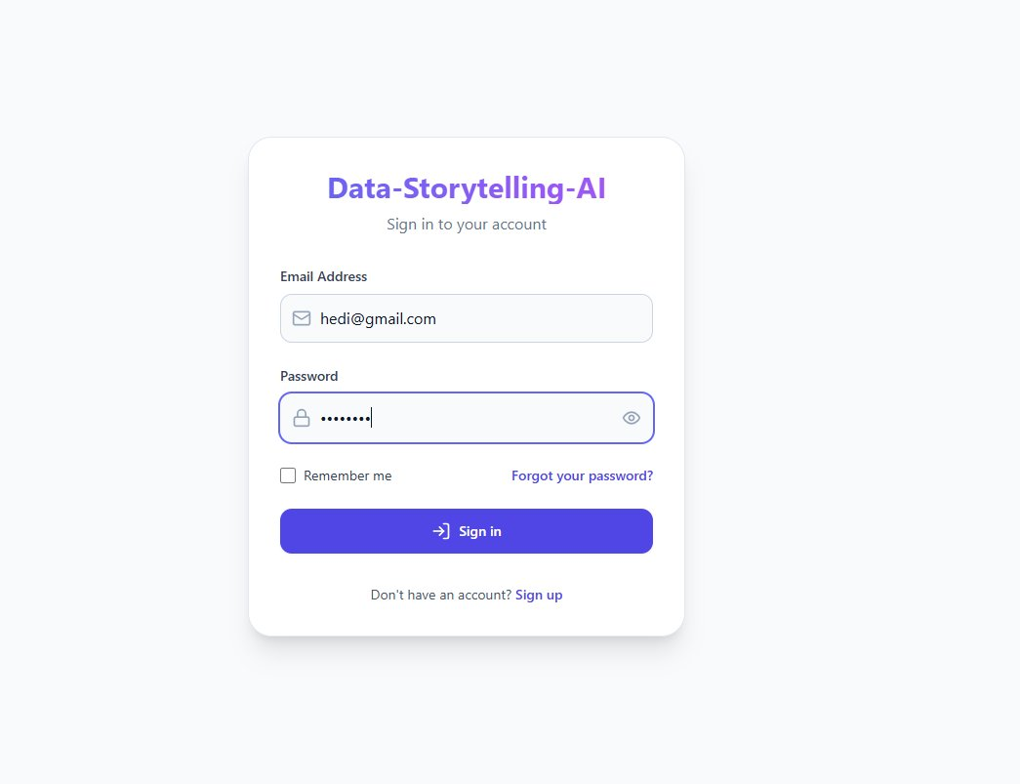
Figure 1 – Écran de connexion de la plateforme Data-Storytelling-AI
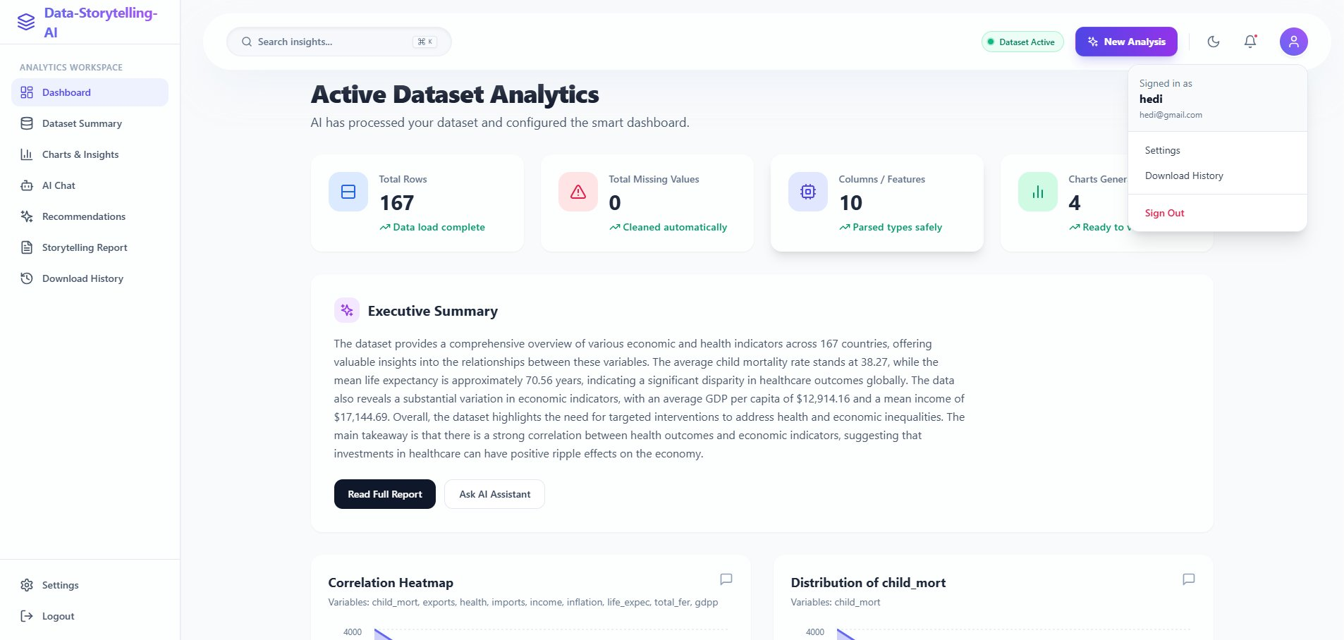
Figure 2 – Tableau de bord principal avec résumé du jeu de données actif
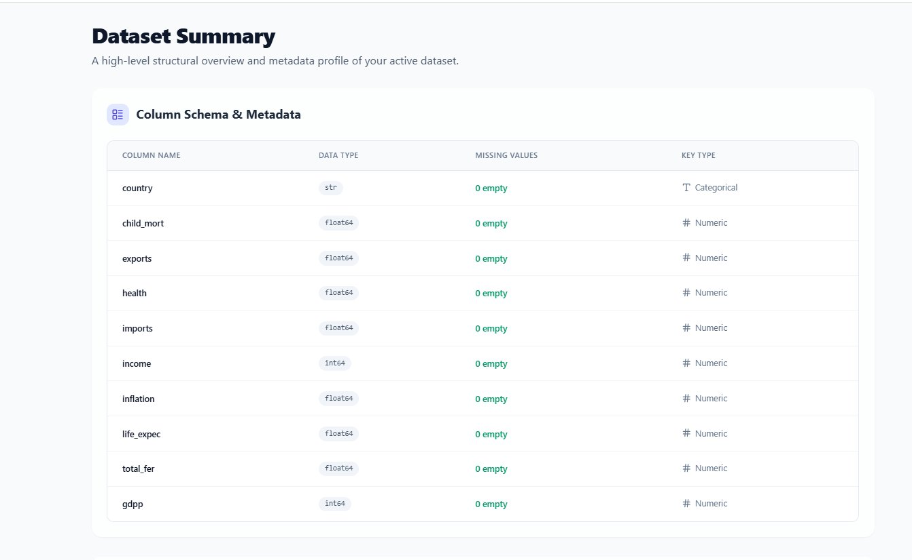
Figure 3 – Résumé du jeu de données : schéma des colonnes et métadonnées
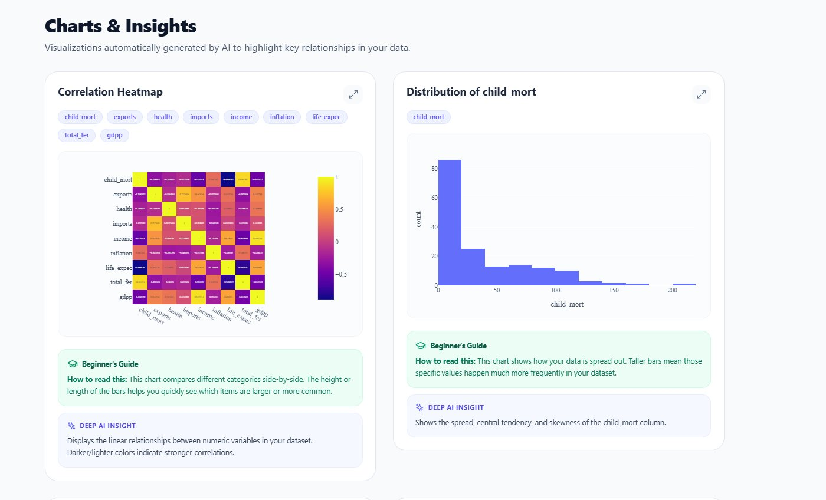
Figure 4 – Graphiques et Insights : carte de corrélation et distribution
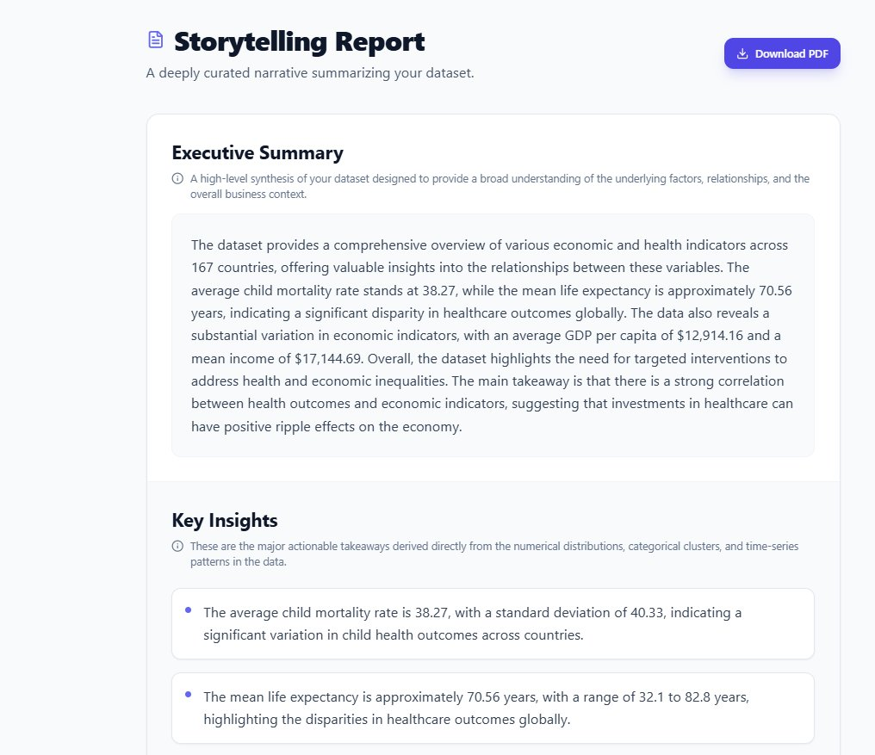
Figure 5 – Rapport de Storytelling : résumé exécutif et insights clés
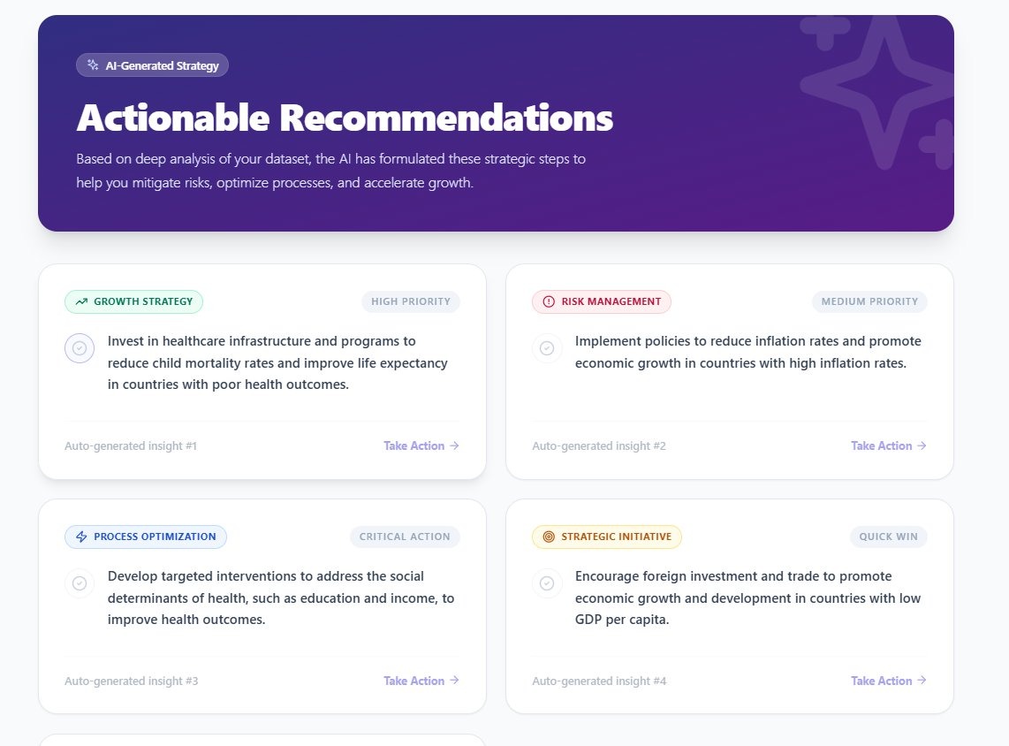
Figure 6 – Recommandations actionnables générées par l'IA
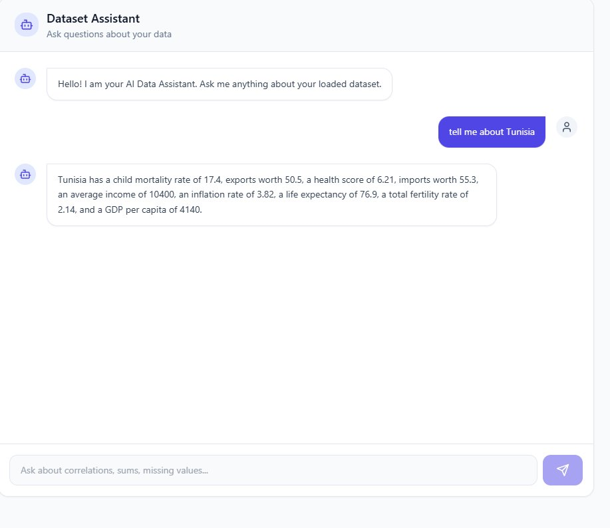
Figure 7 – Assistant de données par IA — Interface de chat en langage naturel

Introduction Générale

Contexte et Motivation du Projet
Dans l'économie contemporaine axée sur les données, les organisations génèrent et accumulent des données à un rythme sans précédent. Selon les analyses sectorielles, la sphère mondiale des données devrait croître jusqu'à des centaines de zettaoctets au cours de la présente décennie, transformant fondamentalement la manière dont les entreprises tirent un avantage concurrentiel. Malgré cette abondance de données, la conversion de données brutes et non structurées en insights significatifs et actionnables demeure une entreprise techniquement exigeante — qui a historiquement été le domaine exclusif des data scientists formés, des ingénieurs en Business Intelligence (BI) et des statisticiens.
Les plateformes BI traditionnelles — telles que Tableau, Microsoft Power BI et Qlik — bien que puissantes, imposent une courbe d'apprentissage substantielle qui exclut effectivement les parties prenantes non techniques : managers métiers, professionnels du marketing, analystes terrain et experts du domaine dont la compréhension intuitive des processus métiers est précisément le contexte nécessaire pour interpréter correctement les données. Ces plateformes exigent des utilisateurs une connaissance de la modélisation des données, des schémas dimensionnels, des langages de requête DAX ou MDX et des principes de visualisation statistique.
L'émergence des Grands Modèles de Langage (LLMs) comme moteurs de raisonnement à usage général représente un changement de paradigme dans ce paysage. Ce projet a été conçu pour opérationnaliser cette capacité : construire une plateforme qui accepte des données tabulaires brutes en entrée et livre de manière autonome le pipeline analytique complet — nettoyage, visualisation, narration et recommandations — sans que l'utilisateur n'ait besoin d'écrire une seule ligne de code ou requête.

Énoncé du Problème
La problématique centrale adressée par ce projet peut être formellement articulée comme suit :
Étant donné un jeu de données tabulaires D de schéma, domaine et qualité arbitraires, comment un système logiciel peut-il effectuer de manière autonome le pipeline analytique complet — comprenant la validation et le nettoyage des données, l'analyse statistique exploratoire, la génération de graphiques visuels, la synthèse narrative et la formulation de recommandations métiers — et présenter ces résultats via une interface utilisateur accessible et interactive à un opérateur non technique, avec une latence minimale et sans configuration manuelle ?
Ce problème se décompose en plusieurs sous-problèmes de complexité d'ingénierie considérable :
- Agnosticisme de schéma : Le système doit fonctionner correctement indépendamment des noms de colonnes, des types de données ou du domaine du jeu de données d'entrée.
- Gestion de la qualité des données : Les jeux de données du monde réel contiennent invariablement des valeurs manquantes, des enregistrements dupliqués, des formats de dates incohérents et des encodages de types malformés.
- Ingénierie de prompt pour la sortie structurée : Les LLMs produisent du texte libre par défaut ; les contraindre à émettre des structures JSON bien formées requiert une conception minutieuse des prompts.
- Latence d'inférence : La génération de rapports complets via les LLMs introduit une surcharge computationnelle qui doit être minimisée pour préserver l'utilisabilité.
- Modularité architecturale : Le système doit être conçu de sorte que les composants individuels puissent être remplacés ou mis à niveau sans modifications en cascade.

Objectifs du Projet

Objectifs Primaires
- Implémenter une plateforme web full-stack de qualité production qui accepte des jeux de données CSV et XLSX et produit de manière autonome un rapport analytique complet.
- Concevoir et déployer un moteur de génération narrative piloté par IA utilisant LangChain et le modèle Llama 3.3 70B via Groq, appliquant une sortie JSON structurée par ingénierie de prompt systématique.
- Développer un service de nettoyage et prétraitement des données robuste et agnostique de schéma utilisant Pandas.
- Rendre un ensemble de visualisations configurées dynamiquement et interactives en utilisant react-plotly.js et Recharts.
- Fournir un Agent de Chat de Données conversationnel permettant des requêtes en langage naturel sur le jeu de données téléchargé.

Objectifs Secondaires
- Établir une authentification utilisateur sécurisée utilisant le hachage de mot de passe bcrypt et la gestion de session.
- Maintenir une piste d'audit de l'activité des utilisateurs via une couche de persistance SQLite.
- Architecturer le système avec une séparation claire des responsabilités entre le frontend SPA, l'API backend et la couche d'orchestration IA, assurant une maintenabilité et une extensibilité à long terme.

Chapitre 1 : État de l'Art et Concepts Théoriques

1.1 Analytique des Données et Business Intelligence

1.1.1 Définitions Formelles
L'Analytique des Données peut être formellement définie comme le processus computationnel systématique d'examen de grands jeux de données dans le but de découvrir des patterns cachés, des corrélations, des tendances et des insights qui guident la prise de décision. Davenport et Harris (2007) caractérisent l'analytique comme l'utilisation extensive des données, de l'analyse statistique et quantitative, des modèles explicatifs et prédictifs, et de la gestion basée sur les faits pour piloter les décisions et les actions. La discipline englobe quatre paradigmes analytiques principaux, organisés par complexité et valeur croissantes : l'analytique descriptive (ce qui s'est passé), diagnostique (pourquoi cela s'est passé), prédictive (ce qui va se passer) et prescriptive (ce qui doit être fait).
Le Business Intelligence (BI) désigne les technologies, processus et pratiques qui permettent aux organisations de collecter, intégrer, analyser et présenter les données métiers dans l'objectif de soutenir la prise de décision stratégique et opérationnelle. Le projet actuel opère principalement dans les quadrants descriptif et diagnostique, délivrant des résumés statistiques automatisés, des explorations visuelles et des explications narratives contextualisées, avec la couche IA s'étendant au territoire prescriptif via sa génération de recommandations métiers priorisées.

1.1.2 Limitations des Outils BI Traditionnels
Les plateformes BI contemporaines présentent plusieurs limitations bien documentées qui contraignent leur accessibilité aux utilisateurs non experts :

Dimension | Plateformes BI Traditionnelles | Plateforme IA (Ce Travail)
Barrière technique | Requiert ETL, langages de requête, connaissance du schéma | Zéro code : télécharger et recevoir des insights
Temps de configuration | Jours à semaines | Secondes à minutes (entièrement autonome)
Génération narrative | Interprétation manuelle par l'analyste | Prose générée de manière autonome par LLM
Flexibilité de schéma | Schémas fixes, nécessite une re-modélisation | Agnostique de schéma ; s'adapte à toute donnée
Requêtes conversationnelles | Absentes ou via add-ons NLP embarqués | Agent pandas LangChain natif
Modèle de coût | Licences d'entreprise (milliers/an) | Modèle à coût d'API ; backend open-source
Tableau 1.1 – Analyse comparative : BI Traditionnelle vs. Data Storytelling par IA

1.2 Grands Modèles de Langage (LLMs)

1.2.1 Définition et Base Théorique
Un Grand Modèle de Langage (LLM) est un modèle computationnel probabiliste entraîné sur de vastes corpus de texte en langage naturel pour apprendre les associations statistiques entre tokens, permettant la génération de séquences de texte cohérentes et contextuellement appropriées. Formellement, un LLM paramétré par θ définit une distribution de probabilité P_θ(x₁, x₂, …, xₙ) sur des séquences de tokens, factorisée de manière autorégressive. Les LLMs modernes sont principalement implémentés comme des architectures Transformer, introduites par Vaswani et al. (2017), qui exploitent un mécanisme d'auto-attention pour modéliser les dépendances entre tokens à longue portée.
Le modèle llama-3.3-70b-versatile employé dans ce projet appartient à la famille Llama 3 de Meta — un modèle open-weight de pointe avec 70 milliards de paramètres, entraîné sur un corpus multilingue dépassant 15 billions de tokens. Sa variante « versatile » est spécifiquement optimisée pour le suivi d'instructions et la génération de sortie structurée.

1.2.2 Ingénierie de Prompt
L'Ingénierie de Prompt est la discipline systématique de conception et de raffinement de séquences d'entrée en langage naturel pour obtenir des sorties spécifiques et de haute qualité d'un modèle de langage pré-entraîné sans modifier les poids du modèle. Les principales techniques employées dans ce projet incluent :
- Attribution de rôle : Instruire le modèle à adopter un persona spécifique pour conditionner le registre stylistique et analytique des réponses.
- Enforcement du format de sortie : Intégrer des schémas JSON explicites dans le prompt avec des valeurs d'exemple concrètes pour chaque champ.
- Injection de contexte : Peupler dynamiquement le prompt avec des métadonnées spécifiques au jeu de données — noms de colonnes, types de données inférés, statistiques descriptives.
- Élicitation de chaîne de pensée : Structurer les prompts pour encourager le raisonnement analytique pas à pas avant la génération des conclusions.

1.2.3 LangChain et Orchestration IA
LangChain est un framework open-source pour la construction d'applications alimentées par des modèles de langage. Il fournit une architecture modulaire de composants composables — connecteurs LLM, templates de prompt, parseurs de sortie, modules de mémoire et agents. Dans ce projet, LangChain sert deux fonctions principales : (1) les composants PromptTemplate et parsing de sortie structurée sont utilisés pour faire respecter les réponses LLM formatées en JSON, et (2) la fonction create_pandas_dataframe_agent est employée pour construire un agent de style ReAct capable de générer et d'exécuter dynamiquement du code Python (Pandas) pour répondre aux requêtes ad-hoc des utilisateurs.

1.2.4 La Plateforme d'Inférence Groq
Groq est un fournisseur d'infrastructure matérielle et logicielle qui a développé l'Unité de Traitement du Langage (LPU), un accélérateur d'inférence conçu sur mesure qui délivre une latence substantiellement plus faible pour l'inférence LLM comparé aux systèmes GPU conventionnels. En routant les appels LLM via l'API Groq, cette plateforme bénéficie de vitesses d'inférence de plusieurs centaines de tokens par seconde, rendant la génération de rapports une expérience quasi-temps-réel.

1.3 Paradigmes Architecturaux d'Applications Web

1.3.1 Applications Web Monopages (SPAs)
Une Application Web Monopage (SPA) est une architecture d'application web dans laquelle un seul document HTML est chargé une fois depuis le serveur, et toutes les transitions d'état d'interface utilisateur ultérieures sont gérées côté client via JavaScript. Cela contraste avec les architectures Multi-Page Application (MPA), dans lesquelles chaque interaction utilisateur déclenche un rechargement complet de la page depuis le serveur. Les SPAs offrent une interactivité supérieure et des performances perçues améliorées. L'écosystème React, augmenté par Vite, représente l'approche canonique contemporaine du développement SPA.

1.3.2 APIs RESTful
Un API Representational State Transfer (REST) est un style architectural logiciel, formalisé par Fielding (2000), qui définit un ensemble de contraintes pour la conception de systèmes hypermédia distribués. Une API RESTful conforme expose des ressources identifiées par des URIs et supporte un ensemble d'opérations standardisées définies par les verbes HTTP (GET, POST, PUT, DELETE). Le framework FastAPI utilisé dans ce projet applique ces contraintes tout en fournissant une génération automatique de documentation OpenAPI et une validation de requête/réponse via les modèles Pydantic.

Chapitre 2 : Analyse et Spécification des Exigences

2.1 Identification des Populations d'Utilisateurs Cibles

2.1.1 Utilisateurs Primaires : Parties Prenantes Métiers Non Techniques
Cette population comprend les managers métiers, les analystes marketing, les product owners et les superviseurs opérationnels qui possèdent une expertise du domaine mais manquent de formation formelle en data science ou en outils BI. Leur besoin principal est d'obtenir des insights rapides et fiables de leurs données sans investissement dans l'acquisition de compétences techniques. Pour cette population, la plateforme doit présenter une interface à faible charge cognitive, fournir des explications en langage naturel plutôt qu'en notation statistique, et produire des sorties immédiatement actionnables.

2.1.2 Utilisateurs Secondaires : Analystes de Données Juniors
Les analystes juniors compétents en manipulation de tableurs mais pas encore en programmation ou en langages de requête BI représentent une classe d'utilisateurs secondaires. Pour cette population, la plateforme sert d'accélérateur — automatisant les étapes chronophages de l'analyse exploratoire des données (EDA) et de la rédaction de rapports, permettant à l'analyste d'investir ses efforts dans l'interprétation de haut niveau plutôt que dans la préparation mécanique des données.

2.2 Exigences Fonctionnelles
Les exigences fonctionnelles du système sont spécifiées ci-dessous, organisées par domaine de fonctionnalité et assignées une classification de priorité :
- FR-01 — Ingestion de Jeux de Données : Le système doit accepter les uploads de fichiers en formats CSV et XLSX, valider le format et la parsabilité du fichier téléchargé, et retourner un identifiant de session.
- FR-02 — Nettoyage Autonome des Données : Le système doit identifier et supprimer les enregistrements dupliqués, normaliser les en-têtes de colonnes, inférer et standardiser les formats de dates, et effectuer l'imputation ou le signalement des valeurs manquantes.
- FR-03 — Génération Automatisée de Graphiques : Le système doit analyser les types de données et les cardinalités pour sélectionner les types de visualisation appropriés. Les configurations de graphiques doivent être générées par le LLM sous forme d'objets JSON structurés.
- FR-04 — Rapport de Storytelling piloté par IA : Le système doit générer un rapport exécutif structuré comprenant un résumé du jeu de données, les findings statistiques clés, l'analyse des tendances, la détection d'anomalies et une conclusion.
- FR-05 — Moteur de Recommandations Métiers : Le système doit générer une liste priorisée de recommandations stratégiques dérivées des findings analytiques, chaque recommandation étant accompagnée d'une justification.
- FR-06 — Agent de Chat de Données Conversationnel : Le système doit fournir une interface de chat permettant aux utilisateurs de poser des questions en langage naturel sur le jeu de données téléchargé.
- FR-07 — Authentification Utilisateur : Le système doit supporter l'inscription avec email et mot de passe, hacher les mots de passe avec bcrypt, et contrôler l'accès via des sessions authentifiées.

2.3 Exigences Non-Fonctionnelles

Attribut | Spécification de l'Exigence
Performance | Les rapports narratifs doivent être retournés dans une latence acceptable pour un usage interactif (cible : moins de 30 secondes pour un jeu de données jusqu'à 10 000 lignes), permis par l'infrastructure Groq.
Sécurité | Tous les mots de passe doivent être stockés comme des hachages bcrypt avec un facteur de coût minimum de 12. Les endpoints API nécessitant une authentification doivent rejeter les requêtes non autorisées avec des codes HTTP 401.
Utilisabilité | L'interface doit être entièrement opérable par un utilisateur sans background en data science. Toutes les sorties doivent être présentées en langage simple avec des guidances contextuelles.
Modularité | Le système doit être décomposé en composants indépendamment déployables : le SPA React, le backend FastAPI et la couche d'orchestration IA.
Fiabilité | Le pipeline de nettoyage des données doit gérer les données malformées de manière gracieuse, retournant des résultats partiels et des messages d'erreur structurés plutôt que de planter.
Portabilité | Le backend doit être déployable comme application Python standard sur tout environnement supportant Python 3.8+ sans infrastructure cloud propriétaire.
Tableau 2.1 – Spécification des exigences non-fonctionnelles

Chapitre 3 : Architecture Système et Conception Technique

3.1 Vue d'Ensemble de l'Architecture Globale
La plateforme est architecturée selon le paradigme client-serveur avec une séparation stricte des responsabilités distribuée sur trois niveaux principaux : le Niveau Présentation (SPA React), le Niveau Logique Applicative (backend FastAPI) et le Niveau Intelligence (LangChain + LLM Groq). Cette architecture à trois niveaux favorise la modularité, la scalabilité et le déploiement indépendant de chaque couche.
La communication entre le Niveau Présentation et le Niveau Logique Applicative est conduite exclusivement via une API HTTP RESTful bien définie, avec des charges utiles sérialisées en JSON. Le Niveau Logique Applicative communique avec le Niveau Intelligence via le framework d'orchestration LangChain. La persistance des données est gérée dans le Niveau Logique Applicative via une base de données SQLite.

3.1.1 Résumé du Flux de Données
- L'utilisateur s'authentifie via l'endpoint de connexion et reçoit un identifiant de session.
- L'utilisateur télécharge un fichier CSV ou XLSX via l'endpoint /upload. Le backend parse et nettoie le jeu de données en utilisant Pandas et met en cache le DataFrame résultant en mémoire serveur.
- Le frontend émet des requêtes vers les endpoints analytiques (/charts, /report, /recommendations). Le backend construit des prompts enrichis en contexte et les dispatche à l'API Groq via LangChain.
- Le LLM retourne des réponses JSON structurées. Le backend valide, parse et les transmet au frontend.
- Le SPA React rend les graphiques, narratives et cartes de recommandations à partir des charges utiles JSON reçues.
- Les interactions utilisateur (ex. journalisation d'une action de recommandation) sont persistées dans la base de données SQLite via des requêtes POST.

3.2 Architecture Frontend
React 18 a été sélectionné comme framework frontend sur la base de son écosystème mature, son architecture basée sur les composants et l'introduction de fonctionnalités de rendu concurrent dans cette version. Vite a été sélectionné comme chaîne d'outils de build en préférence au CRA, en raison de son temps de démarrage de serveur de développement substantiellement supérieur (exploitant les modules ES natifs) et de son pipeline de build de production optimisé utilisant Rollup.
Tailwind CSS, un framework CSS utilitaire-first, a été adopté pour le style. Son approche de composition de styles à partir de classes utilitaires atomiques directement dans le markup JSX élimine la surcharge de maintenance de fichiers CSS séparés. Le langage de design emploie le Glassmorphisme — une esthétique UI contemporaine caractérisée par des effets de translucidité verre givré — pour produire une interface visuellement moderne et premium. La gestion de l'état global est effectuée via l'API Context de React, via un fournisseur AppContext.jsx centralisé. La navigation côté client est implémentée en utilisant react-router-dom v6.

3.3 Architecture Backend
FastAPI a été sélectionné comme framework backend sur la base de trois facteurs techniques décisifs : (1) capacité asynchrone via la boucle d'événements asyncio de Python, permettant la gestion de requêtes concurrentes sans blocage de threads ; (2) validation automatique des requêtes via les modèles Pydantic, rejetant automatiquement les requêtes invalides ; et (3) documentation OpenAPI automatique via l'interface Swagger UI.

Module | Responsabilité
main.py | Point d'entrée de l'application ; initialisation FastAPI ; configuration CORS ; enregistrement des routeurs.
routers/auth.py | Endpoints d'inscription et de connexion ; vérification du hachage bcrypt ; émission du token de session.
routers/upload.py | Endpoint d'ingestion de fichier ; parsing Pandas et mise en cache du DataFrame de session.
routers/analysis.py | Endpoints de génération de graphiques, de rapport et de recommandations ; construction de prompts LangChain.
routers/chat.py | Endpoint de l'Agent de Chat ; invocation de l'agent pandas LangChain.
services/cleaning.py | Service de nettoyage des données ; normalisation des en-têtes, déduplication, inférence de types.
models/database.py | Définitions ORM SQLite ; schémas des tables Users et DownloadHistory.
Tableau 3.1 – Structure des modules backend et responsabilités

3.4 Schéma de Base de Données
La plateforme utilise une base de données SQLite (history.db) pour la persistance légère. SQLite a été sélectionné sur la base de son modèle de déploiement zéro-configuration. Le schéma comprend deux tables principales :

Colonne | Définition
id | INTEGER PRIMARY KEY AUTOINCREMENT — Identifiant unique de l'utilisateur.
username | TEXT NOT NULL UNIQUE — Nom d'affichage choisi par l'utilisateur.
email | TEXT NOT NULL UNIQUE — Adresse email de l'utilisateur, utilisée comme identifiant de connexion.
password_hash | TEXT NOT NULL — Hachage bcrypt du mot de passe de l'utilisateur.
created_at | TIMESTAMP DEFAULT CURRENT_TIMESTAMP — Horodatage de création du compte.
Tableau 3.2 – Schéma de la table Users

Colonne | Définition
id | INTEGER PRIMARY KEY AUTOINCREMENT — Identifiant unique de l'enregistrement.
user_id | INTEGER FOREIGN KEY → Users(id) — Référence à l'utilisateur agissant.
action_type | TEXT — Descripteur de l'action journalisée (ex. 'recommendation_accepted').
metadata | TEXT — Données contextuelles sérialisées en JSON associées à l'action.
timestamp | TIMESTAMP DEFAULT CURRENT_TIMESTAMP — Horodatage de l'action.
Tableau 3.3 – Schéma de la table DownloadHistory

3.5 Architecture d'Orchestration IA
La couche d'orchestration IA est structurée autour des primitives PromptTemplate et de composition de chaînes de LangChain. Pour chaque tâche analytique (génération de graphiques, rédaction de rapport, recommandations), un template de prompt dédié est défini qui accepte les métadonnées structurelles du jeu de données comme variables d'entrée. La sélection de l'API Groq comme backend d'inférence était motivée par le débit démontré de plusieurs centaines de tokens par seconde du LPU (Language Processing Unit) — un ordre de grandeur au-dessus de l'inférence GPU conventionnelle.

Chapitre 4 : Implémentation et Réalisation

4.1 Service de Nettoyage des Données
Le pipeline de nettoyage des données, encapsulé dans le module services/cleaning.py, est invoqué immédiatement après le téléchargement réussi du jeu de données. Il opère via la séquence ordonnée de transformations suivante :

4.1.1 Normalisation des En-têtes
Les noms de colonnes dans les feuilles de calcul du monde réel sont notoirement inconsistants — casse mixte, espaces blancs de début/fin, espaces et caractères spéciaux dans les noms. La routine de normalisation applique une série de transformations de chaînes : strip() pour supprimer les espaces de bordure, str.lower() pour imposer les minuscules, et str.replace(' ', '_') pour remplacer les espaces par des underscores. Cela produit des identifiants de colonnes prévisibles et adaptés aux machines, essentiels pour la construction fiable des prompts LLM.

4.1.2 Suppression des Doublons
La méthode drop_duplicates() de Pandas est appliquée pour éliminer les lignes exactement dupliquées. Il s'agit d'une étape de prétraitement critique car les enregistrements dupliqués faussent systématiquement les statistiques descriptives, ce qui compromettrait à son tour la précision de l'analyse narrative du LLM.

4.1.3 Inférence Autonome des Formats de Date
Les colonnes de dates dans les fichiers CSV sont typiquement stockées sous forme de chaînes et présentent un formatage très variable. Le service de nettoyage applique la fonction pd.to_datetime() de Pandas avec le paramètre infer_datetime_format=True aux colonnes dont le contenu correspond à des patterns de date courants. Les colonnes converties avec succès sont retenues comme dtype datetime, permettant au LLM d'identifier correctement les séries temporelles.

4.1.4 Résumé d'Inférence des Types
À l'achèvement du nettoyage, le service génère un résumé de métadonnées structuré du DataFrame, incluant les types de données des colonnes inférés, le nombre de lignes, le nombre de colonnes, les comptages de valeurs manquantes et les estimations de cardinalité pour les colonnes catégorielles. Ce résumé est injecté dans tous les prompts LLM ultérieurs comme contexte primaire pour l'analyse.

4.2 Ingénierie de Prompt pour Sortie JSON Structurée
L'aspect le plus techniquement nuancé de l'intégration IA est l'enforcement d'une sortie JSON structurée et analysable par machine à partir d'un modèle de langage probabiliste. La stratégie d'ingénierie de prompt employée adresse ce défi via trois mécanismes coordonnés :
- Intégration explicite de schéma : Chaque template de prompt inclut une spécification précise du schéma JSON de sortie attendu, avec des valeurs d'exemple concrètes pour chaque champ. Le modèle est explicitement instruit de produire uniquement du JSON valide conforme à ce schéma, sans préambule ni texte explicatif en dehors de la structure JSON.
- Attribution de rôle et contraintes : Le composant de message système du prompt attribue au LLM le rôle d'un expert senior en visualisation de données et impose des contraintes comportementales explicites : prohibitions de fabrication de noms de colonnes absents du jeu de données, exigences que tous les noms de colonnes référencés correspondent exactement aux en-têtes normalisés.
- Parsing et validation post-génération : Les sorties LLM sont traitées via un pipeline de parsing multi-étapes : (1) la réponse textuelle brute est scannée pour les limites du tableau ou objet JSON ; (2) la chaîne JSON extraite est parsée via json.loads() ; (3) la structure parsée est validée contre le schéma attendu, les réponses malformées déclenchant une réponse d'erreur structurée au frontend.

4.3 Agent DataFrame Pandas LangChain
La fonctionnalité de Chat de Données conversationnelle est implémentée en utilisant la fonction factory create_pandas_dataframe_agent de LangChain. Cette fonction construit un agent ReAct (Raisonnement + Action) qui a accès à un outil unique : la capacité d'écrire et d'exécuter du code Python contre un DataFrame Pandas fourni dans un contexte d'exécution isolé.
Quand un utilisateur soumet une requête en langage naturel, l'agent suit une boucle de raisonnement itérative : (1) formulation d'une expression de code Pandas qui adresse la requête, (2) exécution de l'expression contre le DataFrame mis en cache, (3) observation du résultat, et (4) formulation d'une réponse en langage naturel si le résultat est satisfaisant ou raffinement du code et ré-exécution. L'utilisation de l'abstraction agent de LangChain plutôt que l'ingénierie de prompt directe était délibérée : le pattern ReAct multi-étapes gère des requêtes de complexité arbitraire — y compris les agrégations multi-colonnes et les computations statistiques groupées — bien plus fiablement qu'une approche à prompt unique.

4.4 Points Saillants de l'Implémentation Frontend

4.4.1 Interface d'Exploration des Graphiques
La vue Graphiques présente les figures Plotly générées par IA dans une disposition en grille responsive. Chaque carte de graphique est accompagnée d'une annotation 'Guide du Débutant' générée par IA — une explication en langage naturel de la lecture du graphique et de son finding clé, générée dans le cadre du JSON de configuration du graphique par le LLM. Cliquer sur une carte de graphique ouvre un modal plein écran, implémenté en utilisant le composant AnimatePresence de Framer Motion pour des transitions d'entrée/sortie fluides.

4.4.2 Vue Rapport de Storytelling
La vue rapport présente la narrative exécutive générée par LLM structurée en sections séquentielles : Résumé Exécutif, Insights Clés, Analyse des Tendances, Détection d'Anomalies et Conclusion. Chaque section est rendue depuis un champ correspondant dans l'objet JSON de rapport reçu du backend. La bibliothèque d'animation Framer Motion fournit des animations de révélation décalées pour chaque section.

4.4.3 Interface Recommandations
La vue Recommandations rend une liste priorisée de cartes d'action métier, chacune contenant une recommandation principale, une justification de soutien et un bouton 'Prendre Action'. Cliquer sur 'Prendre Action' dispatche une requête POST au backend, qui enregistre la décision de l'utilisateur dans la table DownloadHistory. Cela crée un journal de décision prêt pour l'audit.

4.5 Implémentation de l'Authentification
L'authentification utilisateur est implémentée en suivant les meilleures pratiques de sécurité établies pour les applications web. Les endpoints d'inscription acceptent les identifiants d'email, nom d'utilisateur et mot de passe. Le mot de passe est immédiatement haché en utilisant l'algorithme bcrypt — une fonction de hachage délibérément lente et salée spécifiquement conçue pour résister aux attaques par force brute et par dictionnaire — avant le stockage. Les endpoints de connexion vérifient les mots de passe soumis contre les hachages stockés en utilisant la fonction de comparaison en temps constant de bcrypt, qui prévient les attaques temporelles.

Conclusion Générale et Perspectives

Résumé des Travaux Réalisés
Ce projet a livré avec succès une Plateforme Autonome de Data Storytelling par IA pleinement fonctionnelle et de qualité production qui réalise tous les objectifs primaires spécifiés. La plateforme ingère des jeux de données tabulaires en formats CSV et XLSX, applique un pipeline autonome de nettoyage des données en plusieurs étapes, génère une suite configurable dynamiquement de visualisations interactives, produit un rapport analytique complet en langage naturel, formule des recommandations métiers priorisées et fournit une interface de requête conversationnelle — le tout sans nécessiter d'expertise technique de la part de l'utilisateur final.
Le système est architecturé comme une application à trois niveaux proprement découplée : un frontend SPA React 18 communiquant avec un backend RESTful FastAPI, qui orchestre un pipeline d'inférence LLM médié par LangChain contre le modèle Llama 3.3 70B hébergé sur Groq. L'implémentation démontre que la combinaison de techniques modernes d'ingénierie de prompt avec une infrastructure d'inférence à haut débit peut délivrer une expérience d'intelligence des données analytiquement rigoureuse et accessible à l'utilisateur à des latences commensurates avec un usage interactif.

Évaluation par Rapport aux Objectifs

Objectif Primaire | Statut
Plateforme full-stack pour l'analyse autonome de jeux de données | Atteint — Pipeline React + FastAPI + Pandas opérationnel.
Génération narrative IA avec enforcement de sortie JSON | Atteint — LangChain PromptTemplate avec intégration de schéma.
Service de nettoyage des données agnostique de schéma | Atteint — Normalisation des en-têtes, déduplication, inférence de dates.
Suite de visualisation interactive | Atteint — react-plotly.js + Recharts, graphiques configurés par IA.
Agent de Chat de Données Conversationnel | Atteint — Agent pandas dataframe LangChain implémenté.
Authentification utilisateur avec bcrypt | Atteint — Inscription, connexion et gestion de session opérationnels.
Piste d'audit via persistance SQLite | Atteint — Table DownloadHistory avec journalisation des actions.
Tableau C.1 – Évaluation de l'atteinte des objectifs primaires

Perspectives Futures

F-01 : Support Élargi des Sources de Données
L'implémentation actuelle est limitée aux uploads de fichiers en formats CSV et XLSX. Les versions futures devraient supporter les connexions directes aux bases de données (PostgreSQL, MySQL), les sources de données REST API et les intégrations de stockage cloud (AWS S3, Google Drive), permettant à la plateforme de servir comme couche analytique universelle sur une infrastructure de données hétérogène.

F-02 : OAuth et Authentification Fédérée
L'intégration des fournisseurs OAuth 2.0 (Google, Microsoft Azure AD, GitHub) éliminerait les frictions liées aux identifiants spécifiques à la plateforme et permettrait une adoption fluide dans les environnements d'entreprise où le Single Sign-On (SSO) est obligatoire.

F-03 : Architecture de Raisonnement Multi-Agent
Une architecture multi-agent — dans laquelle des sous-agents spécialisés collaborent de manière asynchrone sur différents aspects de l'analyse (computation statistique, synthèse narrative, sélection de visualisation, formulation de recommandations) — pourrait améliorer à la fois la profondeur de l'analyse et la vitesse de génération des rapports.

F-04 : Scalabilité aux Grands Jeux de Données
Les DataFrames Pandas sont des structures en mémoire ; l'architecture actuelle ne s'adapte pas au-delà des jeux de données qui tiennent dans la RAM du serveur. Les travaux futurs devraient investiguer l'intégration de frameworks de traitement distribué des données — Apache Spark ou Dask — pour permettre l'analyse de jeux de données à l'échelle de millions à milliards de lignes.

F-05 : Génération Augmentée par Récupération (RAG)
L'intégration d'une couche RAG permettrait à la plateforme d'augmenter ses narratives analytiques avec des benchmarks spécifiques au secteur, un contexte réglementaire ou des données comparatives historiques — élevant substantiellement la profondeur analytique des rapports générés au-delà de ce qui est inférable à partir du jeu de données seul.

F-06 : Export et Distribution de Rapports
Les versions futures devraient implémenter des pipelines d'export produisant des rapports PDF professionnellement composés et des packages de rapports HTML interactifs, permettant la distribution des sorties de la plateforme aux parties prenantes qui n'ont pas accès à l'interface web.

Références Bibliographiques

[1] Vaswani, A., Shazeer, N., Parmar, N., Uszkoreit, J., Jones, L., Gomez, A. N., Kaiser, L., & Polosukhin, I. (2017). Attention is all you need. Advances in Neural Information Processing Systems, 30.
[2] Fielding, R. T. (2000). Architectural styles and the design of network-based software architectures. Doctoral dissertation, University of California, Irvine.
[3] Davenport, T. H., & Harris, J. G. (2007). Competing on analytics: The new science of winning. Harvard Business Press.
[4] Brown, T. B., Mann, B., Ryder, N., et al. (2020). Language models are few-shot learners. Advances in Neural Information Processing Systems, 33, 1877–1901.
[5] Chase, H. (2022). LangChain. GitHub. https://github.com/langchain-ai/langchain
[6] Groq Inc. (2024). Groq Language Processing Unit (LPU) Inference Engine. https://groq.com
[7] Meta AI. (2024). Llama 3: Open foundation and fine-tuned chat models. Meta AI Research.
[8] McKinney, W. (2010). Data structures for statistical computing in Python. Proceedings of the 9th Python in Science Conference, 445, 51–56.
[9] Gartner Inc. (2023). Magic quadrant for analytics and business intelligence platforms. Gartner Research.

